Kampania polska czyli wrześniowa – karta pracy

Ćwiczenie 1
Nazwij emocje, które mogły towarzyszyć mieszkańcom bombardowanego miasta.

Ćwiczenie 2
Wskaż zdania, które mówią o układzie Ribbebtrop- Mołotow.

- Tajny protokół dotyczył wsólnych działań przeciw Wielkiej Brytanii.
- Zawierał tajny protokół.
- Zawarto go w Moskwie.
- Zawarły go Niemcy (III Rzesza) i Związek Radziecki.
- Układ ten sostał podpisany we wrześniu 1939 roku.
- Oficjalnie był paktem o nieagresji.
- Ribbentrop i Mołotow byli ambasadorami tych państw.

Ćwiczenie 3
Zaznacz na mapie wydarzenia kampanii.

- Piątek, 1 IX 1939 początek wojny i bitwa pod Mokrą
- Czwartek, 7 IX 1939 kapitulacja Westerplatte
- Sobota, 9 IX 1939 początek bitwy pod Bzurą
- Niedziela, 10 IX 1939 kapitulacja Wizny
- Niedziela, 17 IX 1939 atak ZSRR na Polskę
- Piątek, 29 IX 1939 kapitulacja twierdzy Modlin
- Poniedziałek, 2 X 1939 kapitulacja Helu
- Czwartek, 5 X 1939 złożenie broni w bitwie pod Kockiem

Ćwiczenie 4
Bitwa pod Kockiem była ostatnią bitwą kampanii polskiej. Odpowiedz na pytania, poslugując się liczbami.

Ile dni trwała kampania wrześniowa?
Ile tygodni?
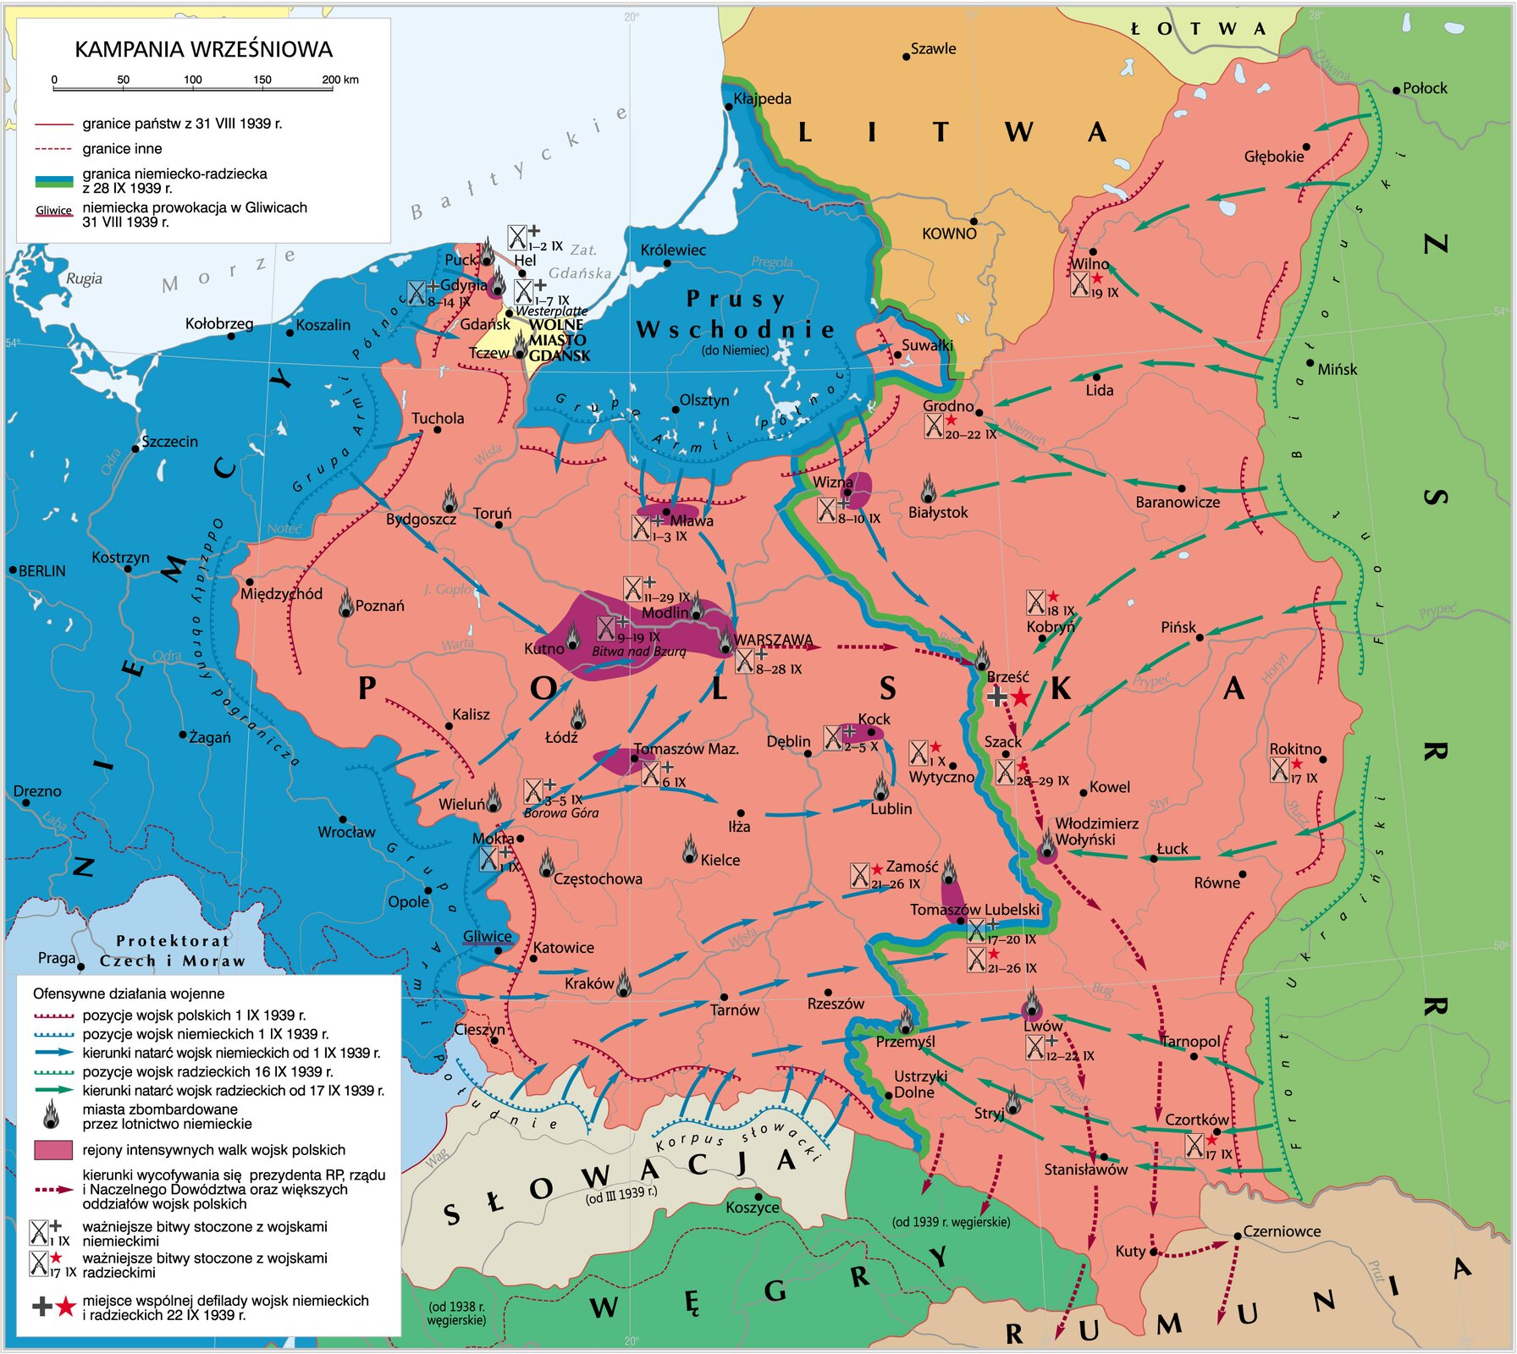

Ćwiczenie 5 - „Polscy dowódcy kampanii wrześniowej”

Na podstawie kalendarium z ćwiczenia 3 oraz podanych biogramów dowódców ustal bohaterów poszczególnych dni.

Tadeusz Kutrzeba (18886-1947). W I wojnie światowej walczył w armii Austro-Węgier. Po odzyskaniu przez Polskę niepodległości przeszedł do wojska polskiego, brał udział w wojnie polsko-bolszewickiej. W kampanii wrześniowej dowodził armia „Poznań”, apodczas bitwy pod Bzura (której plan opracował) – połączonymi armiami „Poznań” i „Pomorze”.

Henryk Sucharski (1898-1946) – Major Wojska Polskiego. Służbe wojskową rozpoczynał w armii Austro-Węgier. Brał udział w wojnie polsko-bolszewickiej, gdzie wsławił się męstwem. Podczas kampanii wrześniowej zajmował stanowisko komendanta Wojskowej Składnicy Tranzytowej na Westerplatte.

Gen. Juliusz Rómmel (1884-1973). Polski wiceadmirał i oficer okrętów podwodnych. Podczas I wojny światowej był dowódcą okrętów podwodnych i flotylli okrętów podwodnych w niemieckiej flocie, a potem – oficerem polskiej marynarki wojennej. W trakcie kampanii wrześniowej dowodził obroną Wybrzeża. Na mocy jego decyzji półwysep Helski poddał się 1 października 1939 jako jeden z ostatnich punktów obrony.

Gen. Franicszek Kleeberg (1888-1941). W I wojnie światowej walczył w Legionach Polskich. Potem kształcił sie w wyższych szkołach wojskowych we Francji. 6 pażdziernika 1939 roku, po czterech dniach walki z Wehrmachtem pod Kockiem, złożył broń jako ostatni polski generał.

Kpt. Władysław Raginis (1908-1939). Kapitan Korpusu Ochrony Pogranicza. W bitwie pod Wizną dowodził 720 żołnierzami walczącymi przeciwko 42 200 żołnierzom niemieckim gen. Guderiana.

Praca domowa
Gen. Juliusz Rómmel „Rozkaz pożegnalny”
Żołnierze Armii „Łódź” i „Warszawa” – obrońcy Warszawy i Modlina.
Przez trzy tygodnie oczy całego świata były zwrócone na was. A serca wszystkich Polaków były razem z nami, niosąc nam otuchę i głębokie przekonanie, że walczymy o sprawę najwyższą dla nas, najwznioślejszą, bo o wolność i niepodległość Ojczyzny.
Wasza dzielna obrona stała się natchnieniem świata. Dumny jestem z tych waszych czynów i z tego, że Bóg dał mi ten najwyższy zaszczyt dowodzić wami – najlepszymi żołnierzami świata.
Wypełniliście swój ciężki obowiązek sumiennie i bez reszty. Swoim oporem ściągnęliście na nasz front niewspółmiernie przewyższające siły wroga i tym samym nie pozwoliliśmy na ich użycie przeciwko naszym sojusznikom, dając im możność przygotowania do przyszłego zwycięstwa.
Ani jednej naszej pozycji obronnej wróg nie zdołał odebrać nam siłą. Nie mogła nas złamać przemoc wroga. Składacie broń na mój rozkaz, ponieważ uznałem, że dalszy opór jest bezcelowy i niemożliwy z powodu wyczerpania się amunicji i zapasów żywności. Przeżywamy ciężkie czasy. Lecz pamiętajcie, że nie wolno upadać na duchu. Nie wolno dopuścić do załamania się. Bo obecne niepowodzenie jest chwilowe, zwycięstwo będzie po naszej stronie. I pamiętajcie, że: Jeszcze Polska nie zginęła, póki my żyjemy. I to, co nam obca przemoc wzięła, siłą odbierzemy.
Ojczyzna dziękuje wam, żołnierze wszystkich stopni, za wasze trudy, za waszą krew, za waszą niezłomną postawę w tej bohaterskiej walce. Pamiętajcie, że my odejdziemy z tego świata, lecz sława i pamięć o naszych czynach będzie żyć wiecznie wśród Narodu Polskiego.
Gen. Juliusz Rómmel, Rozkaz pożegnalny, Warszawa 29 września 1939 r.

Inni dowódcy:
Gen. Władysław Bortnowski (1891–1966) – generał dywizji Wojska Polskiego, służył w Legionach Polskich i POW, brał udział w walce o granice. W czasie kampanii wrześniowej dowodził armią „Pomorze”. W niewoli niemieckiej spędził prawie całą wojnę (do kwietnia 1945). Następnie przebywał na emigracji w Wielkiej Brytanii, później w USA. Założyciel i prezes Instytutu Józefa Piłsudskiego.
Tadeusz Kutrzeba (1886–1947) – kapitan Sztabu Generalnego Cesarskiej i Królewskiej Armii, legionista, uczestnik wojny polsko-bolszewickiej. Generał dywizji Wojska Polskiego II RP, jeden z najlepszych sztabowców II RP. Dowódca armii „Poznań” podczas wojny obronnej 1939 roku. W niewoli niemieckiej do kwietnia 1945 roku. Zmarł na emigracji w Londynie.
Antoni Szyling (1884–1971) – generał dywizji Wojska Polskiego, uczestnik wojny polsko-bolszewickiej, dowódca armii „Kraków” w czasie kampanii wrześniowej. Wojnę spędził w niewoli, po wyzwoleniu przebywał we Francji, Wielkiej Brytanii, a następnie na stałe osiadł w Kanadzie.
Kazimierz Fabrycy (1888–1958) – generał dywizji Wojska Polskiego, legionista, dowódca armii „Karpaty” podczas kampanii wrześniowej. Po klęsce wojny obronnej przebywał na Bliskim Wschodzie, a po wojnie na emigracji w Wielkiej Brytanii.
Emil Przedrzymirski-Krukowicz (1886–1957) – generał dywizji Wojska Polskiego, uczestnik wojny polsko-bolszewickiej, dowódca armii „Modlin” w czasie kampanii wrześniowej. Podczas wojny był w niewoli niemieckiej, okres powojenny spędził na emigracji.
Gen. Dąb-Biernacki (1890–1959) – żołnierz Legionów Polskich, członek Polskiej Organizacji Wojskowej, uczestnik I wojny światowej i walk o niepodległość Polski w wojnie polsko-bolszewickiej oraz II wojny światowej. Generał dywizji Wojska Polskiego. Po wojnie przebywał na emigracji w Irlandii i Wielkiej Brytanii.

